ΣΤΡΑΣΒΟΥΡΓΟ – Παραμυθένια ΑΛΣΑΤΙΑ 5ημ.
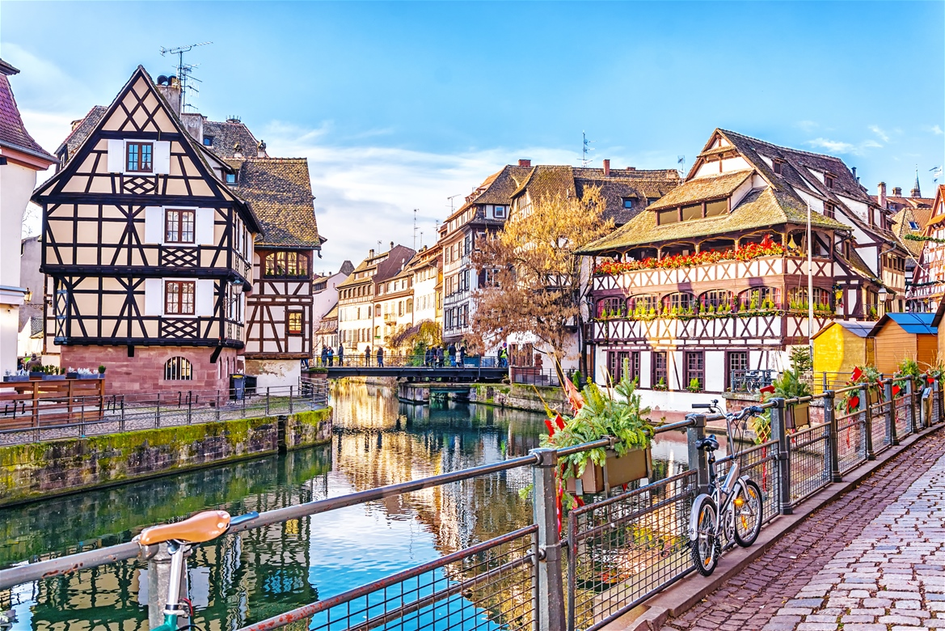
Χαϊδελβέργη, Στρασβούργο, Κολμάρ, Χωριά Αλσατίας, Φράιμπουργκ, Λίμνη Τίτιζε, Καταρράκτες Τρίμπεργκ

Αναχωρήσεις: 3 Μαΐου ’24

1η μέρα: ΑΘΗΝΑ - ΦΡΑΝΚΦΟΥΡΤΗ - ΧΑΙΔΕΛΒΕΡΓΗ - ΣΤΡΑΣΒΟΥΡΓΟ
Συγκέντρωση στο αεροδρόμιο και πτήση για τη Φρανκφούρτη. Άφιξη και αναχώρηση για τη Χαιδελβέργη, όπου και θα έχουμε την ευκαιρία να περπατήσουμε στο πεζοδρομημένο ιστορικό κέντρο, με τις ενδιαφέρουσες εκκλησίες των Ιησουϊτών και του Αγίου Πνεύματος. Η Χάουπστράσε, η ραχοκοκαλιά της Χαϊδελβέργης, είναι ο μεγαλύτερος πεζόδρομος στην Ευρώπη, ίσως και στον κόσμο, με μήκος 1,6 χιλιόμετρα. Περνάει από την κεντρική πλατεία (με το υπέροχο κτίριο του Δημαρχείου και την περίφημη, γοτθικού ρυθμού εκκλησία του Αγίου Πνεύματος), το Ξενοδοχείο Ritter του 1592 (ένα από τα καλύτερα δείγματα της αναγεννησιακής αρχιτεκτονικής) και δεκάδες υπέροχα μαγαζάκια, από μπιραρίες και καφέ μέχρι ζαχαροπλαστεία, παλαιοπωλεία και καταστήματα με πρωτότυπα σουβενίρ. Χρόνος ελεύθερος και στη συνέχεια μεταφορά και τακτοποίηση στο ξενοδοχείο μας στο Στρασβούργο. Διανυκτέρευση.

2η μέρα: ΣΤΡΑΣΒΟΥΡΓΟ
Πρωινό στο ξενοδοχείο και πανοραμική περιήγηση στην πρωτεύουσα του Ευρωκοινοβουλίου που είναι κτισμένη στην δυτική όχθη του Ρήνου και διασχίζεται από τον ποταμό Ile. Θα μεταφερθούμε στο ιστορικό κέντρο της πόλης όπου δεσπόζει ο επιβλητικός Καθεδρικός Ναός με ύψος 142 μ. που είναι ένας από τους 6 υψηλότερους στον κόσμο, με το Αστρονομικό Ρολόι στο εσωτερικό του. Θα περιπλανηθούμε στην περιοχή με τα γραφικά στενά που είναι γνωστή σαν «μικρή Γαλλία» με τα ξύλινα σπιτάκια τα αμέτρητα γεφύρια και τα λουλουδιασμένα μπαλκόνια. Διανυκτέρευση.

3η μέρα: ΣΤΡΑΣΒΟΥΡΓΟ – ΚΟΛΜΑΡ & ΧΩΡΙΑ ΑΛΣΑΤΙΑΣ (ΡΙΜΠΟΒΙΛ, ΡΙΚΒΙΡ, ΕΓΚΙΣΧΑΙΜ)
Πρωινό στο ξενοδοχείο. Σήμερα η μέρα είναι αφιερωμένη στα πανέμορφα χωριά της Αλσατίας όπως το Ribeauville, Riquewihr και Eguisheim και φυσικά το Κολμάρ το στολίδι της Αλσατίας που βρίσκεται στο δρόμο του κρασιού και φημίζεται για τα κρασιά του. Θα περιηγηθούμε στο ιστορικό του κέντρο που χαρακτηρίζεται από παραδοσιακά σπίτια κτισμένα στις όχθες του ποταμού Λάουχ. Θα δούμε το Δημαρχείο, τον Καθεδρικό Ναό αφιερωμένο στον Άγιο Μαρτίνο όπως επίσης και μικρές πανέμορφες πλατείες με ενδιαφέρουσες υπαίθριες αγορές. Ελεύθερος χρόνος στο πιο όμορφο σημείο της παλαιάς πόλης, την Μικρή Βενετία που χαρακτηρίζεται από κανάλια, περίτεχνες γέφυρες, αριστοκρατικά καφέ και εστιατόρια. Μην λησμονήσετε να φωτογραφηθείτε με φόντο την Οικία Πφίστερ που κατασκευάστηκε γύρω στα 1537 και αποτελεί δείγμα γερμανικής αναγεννησιακής αρχιτεκτονικής. Επιστροφή αργά το απόγευμα στο ξενοδοχείο μας στο Στρασβούργο. Διανυκτέρευση.

4η μέρα: ΣΤΡΑΣΒΟΥΡΓΟ – ΦΡΑΙΜΠΟΥΡΓΚ – ΛΙΜΗ ΤΙΤΙΖΕ – ΚΑΤΑΡΡΑΚΤΕΣ ΤΡΙΜΠΕΡΓΚ
Πρωινό στο ξενοδοχείο. Μετά το πρωινό μας αναχωρούμε οδικώς για τη Γερμανία και την περιοχή του διάσημου Μέλανα Δρυμού. Η πρώτη μας στάση θα γίνει στην πιο πράσινη πόλη της Ευρώπης, το Φράιμπουργκ, την πιο αγαπημένη πόλη του Νίκου Καζαντζάκη. Αφού ξεναγηθούμε και γνωρίσουμε την πανέμορφη γερμανική πόλη, αναχωρούμε για τις παρυφές του Μέλανα Δρυμού και τη λίμνη Τίτιζε, διασχίζοντας το «Μαύρο Δάσος» και το «Δρόμο του Ρολογιού (πολυάριθμα εργαστήρια ρολογιών-κούκων)». Τελευταία μας στάση για σήμερα οι ψηλότεροι καταρράκτες της Γερμανίας (160 μέτρα περίπου) τους οποίους θα απολαύσουμε από το πανέμορφο χωριό Τρίμπεργκ. Επιστροφή στο Στρασβούργο. Διανυκτέρευση.

5η μέρα: ΣΤΡΑΣΒΟΥΡΓΟ - ΦΡΑΝΚΦΟΥΡΤΗ - ΑΘΗΝΑ
Πρωινό στο ξενοδοχείο. Αναχώρηση για τη Φρανκφούρτη και την πτήση της επιστροφής μας.

ΤΙΜΟΚΑΤΑΛΟΓΟΣ

Early Booking
Τιμή κατ’ άτομο σε δίκλινο 645€ 695€
Τιμή σε μονόκλινο 925€ 975€
Φόροι αεροδρομίων & ξενοδοχείων 225€ 225€

Περιλαμβάνονται:
- Αεροπορικά εισιτήρια Αθήνα – Φρανκφούρτη – Αθήνα με την Sky Express.
- Πολυτελές κλιματιζόμενο πούλμαν του γραφείου μας για τις μεταφορές και μετακινήσεις σύμφωνα με το πρόγραμμα.
- Διαμονή σε επιλεγμένο ξενοδοχείο 4* στο Στρασβούργο:
(Hotel Okko Strasbourg Centre 4*) ή παρόμοιο.
- Πρωινό μπουφέ καθημερινά.
- Εκδρομές, περιηγήσεις, ξεναγήσεις όπως αναφέρονται στο αναλυτικό πρόγραμμα της εκδρομής.
- Έμπειρο Αρχηγό – Συνοδό του γραφείου μας.
- Μία αποσκευή μέχρι 20 κιλά.
- Μία χειραποσκευή μέχρι 8 κιλά.
- Ασφάλεια αστικής/επαγγελματικής ευθύνης.
- Φ.Π.Α.

Δεν περιλαμβάνονται:
- Είσοδοι σε μουσεία, αρχαιολογικούς χώρους, θεάματα και γενικά όπου απαιτείται.
- Φόροι αεροδρομίων & ξενοδοχείων (225€/ταξιδιώτη).
- Ό,τι ρητά αναφέρεται σαν προαιρετικό ή προτεινόμενο.
- Checkpoints (25€).
- Προαιρετική Ενισχυμένη Ασφάλεια με καλύψεις Covid (20€).

Πτήσεις SKYEXPRESS

Αναχώρηση: Αθήνα – Φρανκφούρτη (GQ 860) 11:15 13:25
Επιστροφή: Φρανκφούρτη – Αθήνα (GQ 861) 14:25 18:10

ΣΗΜΕΙΩΣΕΙΣ:
1.Διαφοροποίηση στη ροή – σειρά των επισκέψεων του προγράμματος, ενδέχεται να πραγματοποιηθεί, χωρίς να παραλειφθεί καμία επίσκεψη.
2.Αναχωρήσεις από όλη την Ελλάδα: Πτήσεις εσωτερικού για Αθήνα από/προς Θεσσαλονίκη, Ηράκλειο, Χανιά, Ρόδο, Ιωάννινα, Κέρκυρα, Αλεξανδρούπολη από 100€ επιπλέον χρέωση.

Σημαντικές σημειώσεις :

Το Early booking ισχύει για περιορισμένο αριθμό θέσεων (10 με 15 πρώτες συμμετοχές).

